**重庆工业职业技术学院“超级工厂”分享“北斗+”产教融合新路径**

华龙网讯 10月25日，以“推动北斗规模应用 赋能产业新质发展”为主题的2024重庆市科协年会北斗应用产业发展论坛在北斗星通智能产业园二号楼G楼多功能厅举行，重庆市科学技术协会、中国产学研合作促进会、重庆市渝北区人民政府为共同主办单位。

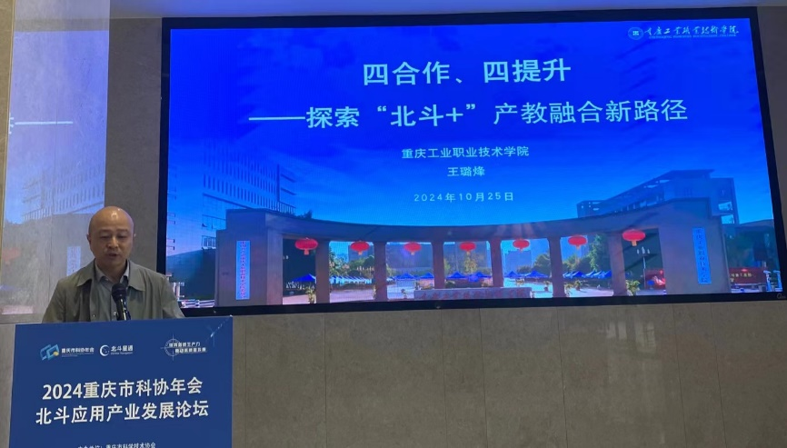

活动现场 学校供图

重庆工业职业技术学院人工智能与大数据学院院长王璐烽作为报告嘉宾，在论坛上分享了“四合作、四提升——探索‘北斗+’产教融合新路径”的主题报告。报告阐述了软件人才“超级工厂”成员单位，构建了以软件人才“超级工厂”为核心，“四平台”为桥梁，“八维度”为着力点构建的“产业赋能教育、教育培养人才、人才支撑产业”的高水平产教融合循环生态圈，产教融合共同探索并实施了合作办学、合作育人、合作就业、合作发展的 “北斗+”职业技能型人才培养的新路径。

“四合作、四提升——探索‘北斗+’产教融合新路径”为北斗产业的职业技能型人才培养提供了新的方向，为推动北斗产业高质量发展，实现产业与教育的深度融合注入了新动能。